附件3
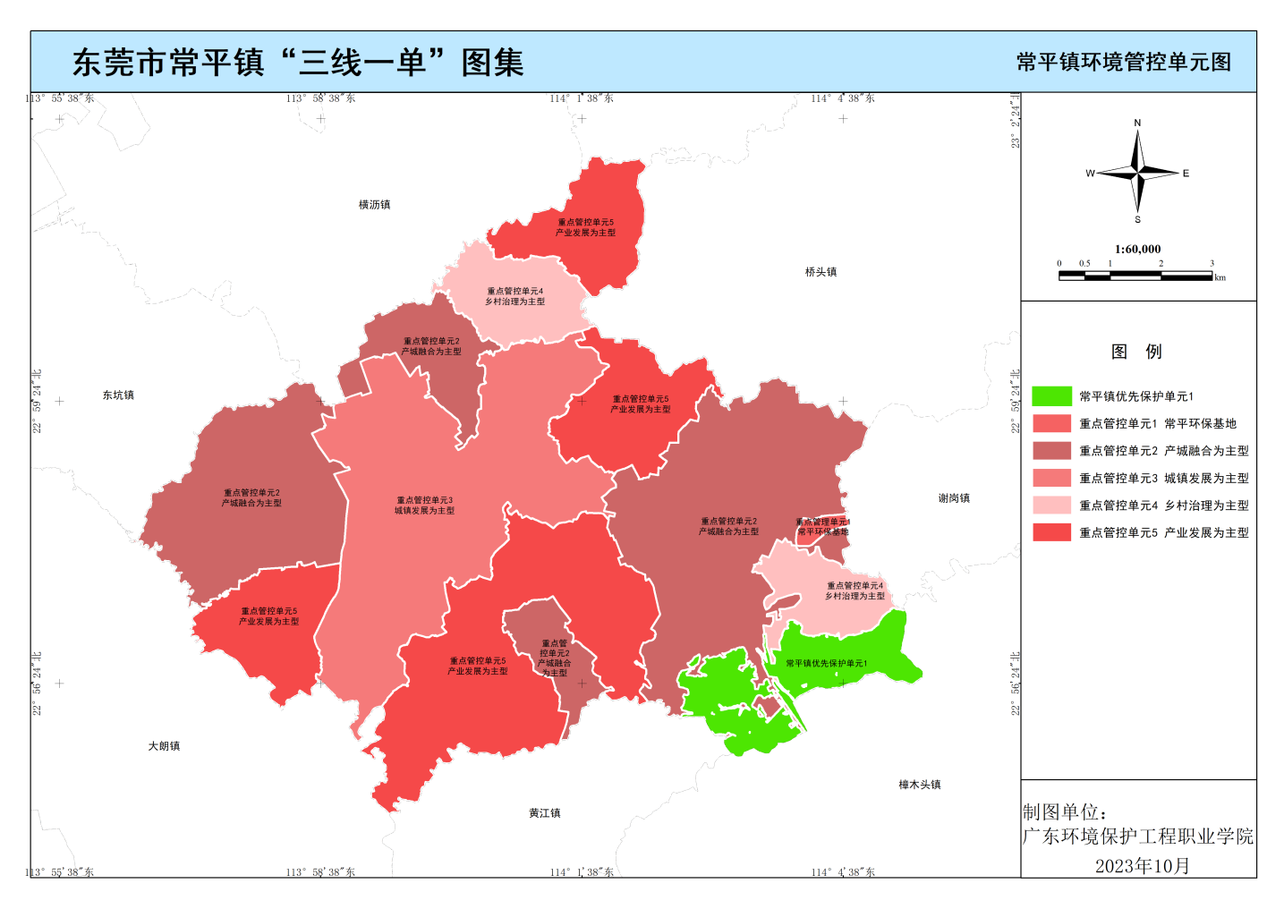
东莞市常平镇环境管控单元图

